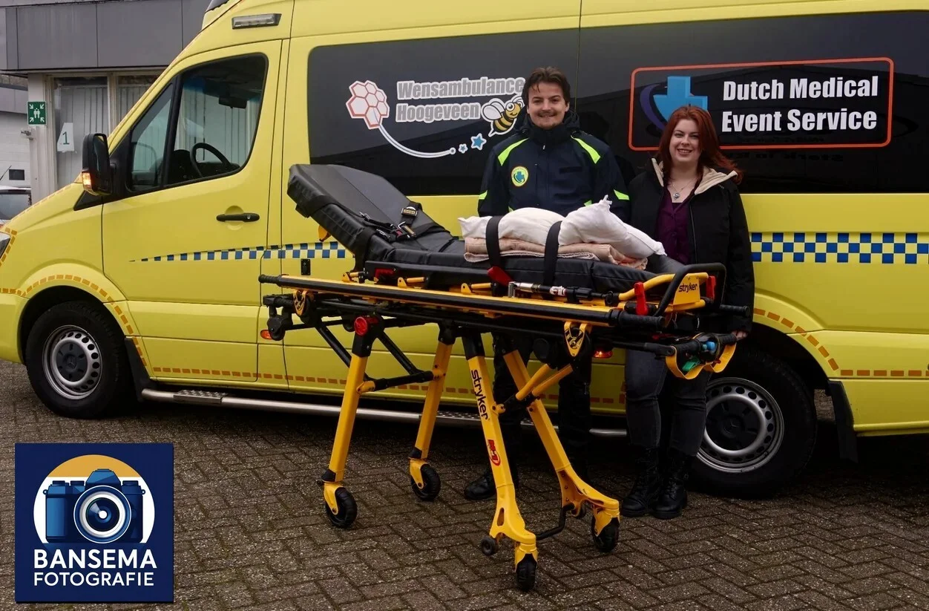

Paula Bansema in gesprek met De Wensambulance Hoogeveen
januari 2024 – Onze medewerker van Samen Hoogeveen, Paula Bansema, brengt een bezoek aan de Wensambulance Hoogeveen en gaat in gesprek met Jelmer Mast, Sil Nieuwland en Jasmijn Kuper.
De Wensambulance is officieel gestart in januari 2024, met een groep gedreven en enthousiaste vrijwilligers. Dit idee is ontstaan, zoals Jelmer vertelt, uit de passie voor de zorg, maar ook vanuit de palliatieve zorg en zijn oude baan als ambulancechauffeur, met daarop een stukje zorgachtergrond.
De wensambulance zet zich om de laatste speciale wens van terminale zieke mensen in vervulling te laten gaan, bijzondere uitjes wat door De Wensambulance compleet verzorgd wordt in samenspraak met de wensaanvrager en de familie.
Doordat Jelmer het bedrijf Dutch Medical Event Service ( DMES) heeft, waar ze een ambulance hebben die echter meer stilstaat dan rijdt, is het mogelijk om de ambulance in te zetten voor een goed doel als De Wensambulance. De ambulance is compleet ingericht met alle apparatuur die nodig is voor de zorg bij evenementen en het vervoer en de zorg voor de wensvrager tijdens de wensenrit.
Wat heb je dan nodig als wensambulance aan personeel? In de basis bevlogen personeel en enthousiaste vrijwilligers. Tijdens de wensrit zelf zijn een chauffeur en een begeleider aanwezig, maar achter de schermen zijn de vrijwilligers Jasmijn, die het medische deel oppakt, en Sil, die een stukje sociale media doet en ondersteunt bij allerlei beleidsstukken. Jelmer, de voorzitter die alles overziet, heeft ook twee wenscoördinatoren die de wensen aannemen, contacten leggen met de familie en de locaties waar ze naartoe gaan en de hele wens plannen.
Daarbij zijn er ook twee vrijwilligerscoördinatoren, dus achter de schermen heb je toch een team van zeven vrijwilligers met hun eigen expertise die bezig zijn met de wensenaanvragen.
Degene die in de wensambulance meegaan, is de chauffeur, die EHBO heeft en kan reanimeren. Vervolgens kan het zijn dat er een begeleider meegaat. Afhankelijk van wat er aan de hand is met de persoon die meegaat, wordt er ingeschat welk zorgniveau qua begeleider ernaast moet staan. Dat kan een verzorger zijn of een verpleegkundige.
Hoe kan je vrijwilliger worden bij de Wensambulance? Op dit moment zijn ze voorzien, mochten ze in de toekomst groter worden dan zal er een vacature uitgaan op hun website en via de reguliere kanalen zal dit duidelijk worden gecommuniceerd.
De Wensambulance heeft een vaste groep vrijwilligers en binnen deze groep scholen zijzelf hun vrijwilligers en kijken wat er nodig is. Daarbij worden ze ook onderricht in het stukje van begeleiding: Hoe ga je om met iemand die komt te overlijden, hoe ga je met de familie om en hoe ga je om met de wensvragen.
Daarbij is er ook een stukje nazorg voor de vrijwilligers, en volgt er altijd een nabespreking hoe het met de vrijwilligers gaat en hoe het was tijdens de wensrit. Daarbij, wanneer een zorgende of een verpleegkundige meegaat, heeft deze doorgaans met hun bestaande werk al heel veel ervaring met terminale en palliatieve patiënten.
Op dit moment kan De Wensambulance zichzelf redden met hun eigen personeel, maar in de toekomst zal er toch een vacature uitgaan en zal er zeker geselecteerd worden. Hoe sta je hierin en kan je dit werk ook daadwerkelijk doen? Want mentaal is dit werk behoorlijk zwaar, maar ook het fysieke gedeelte mag niet vergeten worden en leveren ze op zo’n dag topprestaties om de wens van de wensaanvrager zo soepel en comfortabel te laten verlopen.
Hun grootse wens is een elektrische brancard
De Wensambulance maakt gebruik van een mechanische brancard die erg zwaar is om te hanteren. Hun grootste wens is ook om een elektrische brancard aan te schaffen. Dit maakt het fysiek een stuk dragelijker en zorgt voor de wensvrager voor meer comfort tijdens het vervoer. De mechanische brancard moet je met de hand bedienen en moet je de wensvrager, wanneer de brancard omhoog of omlaag gaat, zelf tillen op eigen kracht totdat de brancard in zijn kliksysteem valt. Een elektrische brancard is een druk op de knop waar geen menselijke kracht aan te pas komt en de wensvrager op een comfortabele manier omhoog en omlaag brengt. Er is 17.500 euro nodig om deze brancard te kunnen realiseren
Hoe kunnen mensen een wens indienen voor De Wensambulance?
Dit kan via hun website Wens Ambulance. Daar is een aanmeldformulier en dit formulier komt bij de wenscoördinatoren, die contact opnemen met de aanvrager om de wens verder te bespreken. Voor een spoedwens kan de aanvrager direct telefonisch contact opnemen.
De Wensambulance zorgt voor de algehele financiering van de wensvraag, daarom heeft de Wensambulance donaties nodig om dit allemaal te kunnen realiseren. Aan het einde van de dag van de wens wordt er altijd met de familie nabesproken over de dag, en na zes weken wordt er nogmaals contact gelegd met de familie door de wenscoördinator om te kijken hoe het gaat met de familie en wordt er geëvalueerd.
Een wensenrit kost ongeveer 400 euro, maar daarbij komt natuurlijk ook nog de verzekering om de hoek kijken, het onderhoud en de stalling van de Wensambulance, brandstofkosten, enzovoort. Op jaarbasis heeft De Wensambulance zo’n 40.000 euro nodig om de wensritten volledig te kunnen verzorgen. En dan hebben ze nog geen reserve voor dingen die kapot gaan.
Hun team heeft ook een commissie sponsorwerving die hard aan het werk is om donaties te vragen aan particulieren alsook bedrijven, maar ook acties vanuit de samenleving zoals bijvoorbeeld een sponsorloop of oliebollen bakken.
Hebben jullie voorbeelden van een prachtig vervulde wensen die jullie al hebben mogen doen?
Heel recent was er een wensrit bij de Plukon kippenslachtfabriek, een oud medewerker wilde daar graag nog een keertje langs. Een tijdje geleden hebben ze een meneer bij zijn pasgeboren kleinkind gebracht die net een aantal dagen geboren was. En er is ook een wensrit gemaakt voor een mevrouw vanuit het Isala naar het park Pantropica.
Jasmijn vertelt: Elke rit die ze maken is erg mooi en bijzonder om mee te maken, persoonlijk met hun eigen emotie, vooral met het verhaal daarachter.
Een keertje hebben ze met een wensvrager gebak gehaald bij de Albert Heijn. Deze mevrouw werd opgehaald vanuit een verpleeghuis en wilde naar een ander verpleeghuis waar ze vrijwilliger was geweest om afscheid te nemen en toen daarna naar huis om nog even samen met de familie te zijn. Maar haar zoon was jarig en daar kwam mevrouw in de ambulance achter. Echter mevrouw haalde altijd een taart op voor zijn verjaardag. En zo gingen ze met de Wensambulance naar Albert Heijn en mocht mevrouw met brancard en al een lekkere taart uit te zoeken voor haar zoon.
Steun De Wensambulance en doneer
Steun dit geweldige initiatief particulier of via bedrijven, help hun om een prachtige elektrische brancard te realiseren. Dit kan door te doneren via hun website. doneer voor de wensaanvragers om in hun laatste levensfase hun laatste wens te realiseren, dit in samenwerking met deze enthousiaste vrijwilligers van De Wensambulance.

Foto: Paula Bansema

